
COME ARRIVARE Dall’A22 del Brennero, uscire al casello di Trento Nord o a quello di S.Michele all’Adige, prendere la statale della Val di Non fino al bivio per Andalo. SS 421 S.Michele-Mezzolombardo-Rocchetta-Spormaggiore-Andalo (consigliata); oppure SP64 S.Michele-Mezzolombardo-Fai della Paganella-Andalo.
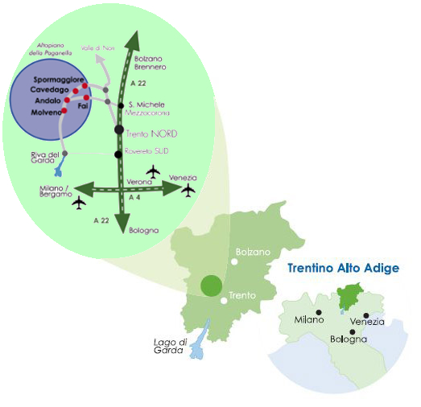













GS MONTE GINER - ORIENTEERING MEZZOCORONA – ANDALO GESTIONI
APT DOLOMITI PAGANELLA - COMUNE di ANDALO – COMUNE di CAVEDAGO
organizzano
2a COPPA ITALIA di SCI-ORIENTAMENTO
22 gennaio 2012 ANDALO-CAVEDAGO
COMITATO TECNICO
Delegato Tecnico | Simoni Giuseppe
Battitura piste | Bezzi Marco-Dell’Eva G.Carlo
Direttore di Gara | Dell’Eva Giancarlo
Tracciatore | Bezzi Marco
Controllore | Dorigati Paolo
Resp. Partenza | Valentinelli Mattia-DallaValle Luca
Resp. Arrivo | DallaValle Roberto
Elaborazione dati | Sandri Matteo
Assistenza medica | Croce Bianca Paganella

Centro del Fondo ANDALO ore 10.30

PROGRAMMA
Domenica 22-01-2012: 2a COPPA ITALIA SCI-O Individuale
ATTENZIONE: categorie nuove
Agonisti: W/M-14, M/W-17, W/M-20, W/M Elite, W/M B, W/M40+, W/M50+, W/M60+
Non agonisti: ESORDIENTI, M/W-12
Ore 9.30 Apertura segreteria: Palacongressi-Viale del Parco, 1
Ore 10.00 Chiusura iscrizioni Cat. Esordienti
Ore 10.30 Partenza – Mass Start/partenza in linea
(entrata pista fondo)
Ore 13.30 Premiazioni

ISCRIZIONI
Le iscrizioni, complete di nome, cognome, anno di nascita, categoria, n° di tessera FISO e n° di testimone Sport Ident, vanno inviate via e-mail a: info@gsmonteginer.it entro martedì 17 gennaio 2012. Per le categorie Esordienti saranno accettate iscrizioni fino al giorno della gara.
QUOTE
Individuale: 10,00€ Agonisti
5,00€ Non agonisti e W/M -14 e W/M-17
Noleggio Si Card: gratuito Esordienti, 1,50€ per le altre categorie

LOGISTICA
www.visitdolomitipaganella.it

INFORMAZIONI Dell’Eva Giancarlo 3475543279
Bezzi Marco 3480031076
e-mail: info@gsmonteginer.it

